
LEMBAGA PENDIDIKAN ISLAM MIFTAHUL MUBTADIIN
“ AS SOLIHIN “
Akte Notaris : Soewardi, SH Bangkalan – No 36 – Tanggal 20 April 2005
BANDUNG - KONANG-BANGKALAN
Sekretariat : JL. KH. Moh. Soleh Sarim Krasaan Bandung Konang Bangkalan 69175 HP.08179380616

Nomor : 02/YAPISMA/MTs/I/2015 Bangkalan, 3 Maret 2015
Lampiran : 01 (satu) bendel.
Perihal : PERMOHONAN BANTUAN DANA.

KEPADA,YTH.
BAPAK/IBU/SAUDARA (i) PARA DERMAWAN/SIMPATISAN
DI TEMPAT.

As salm alikaum wbr.

Dengan rahmat Allah Swt. Semoga kita bersama senantiasa mendapatkan limpahan rahmatnya, sehingga dapat melaksanakan tugas sehari-hari dengan baik, Amin.

Bersama ini kami sampaikan bahwa dalam upaya turut serta mencerdaskan kehidupan bangsa dan meningkatkan kualitas sumber daya manusia khususnya dalam ilmu Agama, maka pengurus MTs. Bahrus Sholihin di Yayasan Pendidikan Islam Miftahul Mubtadiin As Sholihin sebagai salah satu bagian dari hal tersebut pada tahun 2014/2015 ini Tahap pembangunan Gedung Baru MTs. Bahrus Sholihin di Yayasan Pendidikan Islam Miftahul Mubtadiin As Sholihin mengingat gedung sarana yang ada sudah tidak memadai lagi sedangkan jumlah murid makin tahun semakin bertambah.

Oleh sebab itu demi terwujudnya pembangunan tersebut diatas kami bermaksud mohon bantuan keikhlasan Bapak/Ibu/Saudar (i) Para Dermawan/Simpatisan dimanapun berada untuk membantu dana infaq terlaksananya rencana Pembangunan Gedung Baru tersebut.

Sedangkan dengan Rencana Anggaran Pembangunan yang dibutuhkan beralokasi kurang lebih mencapai: Rp. 500.000.000,- (Lima ratuas juta Rupiah) Sedangkan Dana yang terkumpul saat ini sekitar mencapai: Rp. 12.000.000,- (Dua belas Juta Rupiah)

Demikian surat permohonan kami, semoga menjadi maklum adanya. Atas bantuannya, kami haturkan, “Jazakumullah Ahsanal Jaza, Jazakumullah Khoiron Kasiro”
Wassalamu’alaikum. Wr. Wb.
.

Panitia
“PEMBANGUNAN MTs. BAHRUS SHOLIHIN”
PANITIA PEMBANGUNAN
“MTs. Bahrus Sholihin”
Krasaan Bandung Konang Bangkalan
Ketua Sekretaris

KH. BAHRI ABDULLAH MASYRUI AHMAD, M.Pd.I

- MAKSUD DAN TUJUAN

Pembuatan proposal ini adalah untuk memberikan gambaran kondisi masyarakat yang masih terbelakang baik dari segi kualitas maupun kuantitas.
Dengan demikian diharapkan agar dapat memperoleh Bantuan Dana sehingga akan tersedia sarana dan prasarana pendidikan yang memadai.
Adapun tujuannya adalah dengan tersedianya sarana dan prasarana pendidikan yang memadai akan mampu meningkatkan kualitas hasil pendidikan, sejalan dengan tujuan pendidikan nasional.

SASARAN

Sasaran yang ingin dicapai adalah terwujudnya sarana dan prasarana pendidikan yang memadai dengan pertumbuhan penduduk serta perkembangan ilmu pengetahuan dan teknologi, tercapainya kader-kader yang dapat mewarnai proses pembangunan bangsa sebagai wujud nyata partisipasi Masyarakat setempat.

III. DATA SANTRI,SISWA,UATADZ/GURU, DAN STAF
TAHUN PELAJARAN 2014/2015

NO | JENJANG | SISWA |  | JML | GURU |  | JML | STAF |  | JML
NO | JENJANG | L | P | JML | L | P | JML | L | P | JML
1 | MTs. Bahrus Sholihin | 20 | 20 | 40 | 6 | 5 | 11 | 01 | 01 | 02
JUMLAH |  | 20 | 20 | 40 | 6 | 5 | 11 | 01 | 01 | 02

SUSUNAN PERSONALIA PANITIA
MTs. BAHRUS SHOLIHIN

KRASAAN BANDUNG KONANG BANGKALAN JAWA TIMUR

Pelindung : Kepala Desa Bandung
Penasehat : H. Abdullah Sholeh
Penanggung Jawab : KH. Bahri Abdullah
Ketua : KH. Bahri Abdullah
Wakil : Achmad Tohiruddin S,Pd.I
Sekretaris : Masyrui Ahmad, M.Pd.I
Wakil : Moh. Ali Muntaha, S.Pd.I
Bendahara : Ny. Saadah Bahri
Wakil : Luluk Hasanah, S.Pd.I

Ditetapkan di : Bangkalan
Pada tanggal : 3 Maret 2015

Mengetahui
Ketua Pembangunan MTs. Bahrus Sholihin
Krasaan Bandung Konang Bangkalan

Ketua

KH. BAHRI ABDULLAH
Sekretaris

MASYRUI AHMAD M. Pd.I
PANITIA PEMBANGUNAN
“MTs. Bahrus Sholihin”
Krasaan Bandung Konang Bangkalan

BAB IV
P E N U T U P

Berdasarkan uraian yang telah kami sampaikan maka dapat diambil kesimpulan :

I. KESIMPULAN

- Perlu ditingkatkan secara terus menerus kiat pengurus dan seluruh komponen yang berada MTs.Bahrus Sholihin yang berada di naungan Yayasan Pendidikan Islam Miftahul Mubtadiin As Sholihin

- Perlu ditingkatkan secara terus menerus pemeliharaan dan pengadaan sarana prasarana pendidikan untuk meningkatkan minat belajar anak didik / santri dan mahasiswa serta meningkatkan kesadaran akan pentingnya pendidikan pada masyarakat.

- Perlu dengan segera dana Pembangunan gedung MTs.Bahrus Sholihin yang berada di naungan Yayasan Pendidikan Islam Miftahul Mubtadiin As Sholihin sebuah lembaga pendidikan yang telah memiliki jenjang pendidikan formal dan non formal yang merupakan Tolak ukur generai ke depan di wilayah krasaan bandung konang untuk merangsang dan memenuhi harapan warga usia belajar demi meningkatkan Kualitas Sumber Daya Masyarakat sebagai wujud partisipasi aktif dalam melaksanakan pembangunan disegala bidang memasuki millenium baru abad 21 menuju Indonesia Baru.

DAFATAR NAMA SUMBANGAN
MTs. BAHRUS SOLIHIN

KRASAAN BANDUNG KONANG BANGKALAN JAWA TIMUR

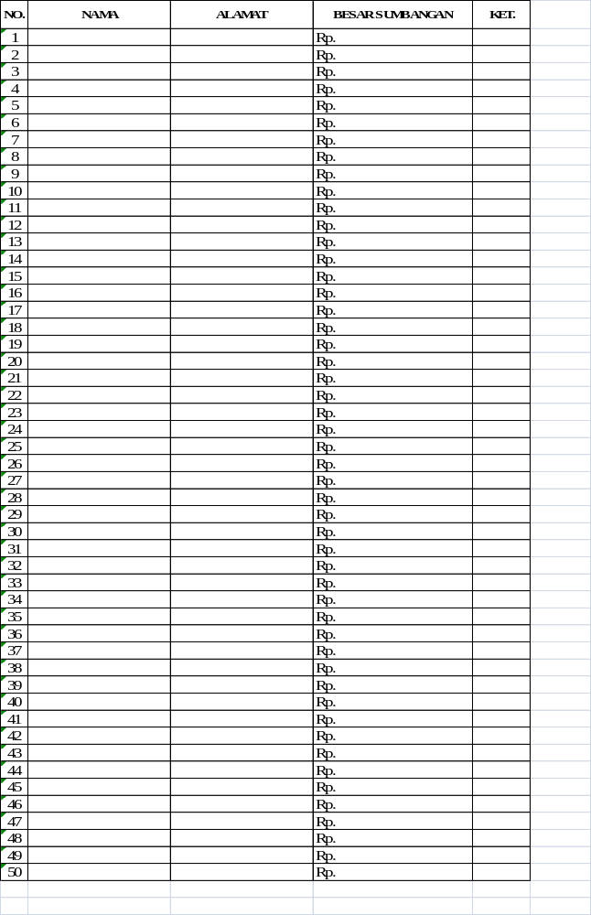

Lampiran – Lampiran

Foto Tahap / Proses Pembangunan

MTs Bahrus Sholihin

DI YAYASAN PENDIDIKAN ISLAM
MIFTAHUL MUBTADIIN AS SOLIHIN
Krasaan Bandung Konang Bangkalan

